**摘 要**

近年来，随着互联网的蓬勃发展，游戏公司对信息的管理提出了更高的要求。传统的管理方式已无法满足现代人们的需求。为了迎合时代需求，优化管理效率，各种各样的管理系统应运而生，随着各行业的不断发展，使命召唤游戏助手建设也逐渐进入了信息化的进程。

这个系统的设计主要包括系统页面的设计和方便用户互动的后端数据库，而前端软件的开发则需要良好的数据处理能力、友好的界面和易用的功能。

数据要被工作人员通过界面操作传输至数据库中。通过研究，以MySQL为后端数据库，以JAVA为前端技术，以IDEA为开发平台，采用SPRING BOOT架构，建立一个提供系统首页，个人中心，玩家管理，游戏分类管理，道具种类管理，游戏道具管理，战绩信息管理，水平评估管理，系统管理等必要功能的、稳定的使命召唤游戏助手系统。

**关键词：**使命召唤游戏助手；SPRING BOOT框架；MySQL数据库

Abstract

In recent years, with the vigorous development of the Internet, game companies have put forward higher requirements for information management. The traditional way of management can no longer meet the needs of modern people. In order to meet the needs of The Times and optimize management efficiency, a variety of management systems emerge at the historic moment. With the continuous development of various industries, the construction of Call of Duty game assistant has gradually entered the process of informatization.

The design of this system mainly includes the design of the system page and the back-end database which is convenient for users to interact with, and the development of the front-end software needs good data processing ability, friendly interface and easy-to-use functions.

The data should be transferred to the database by the staff through the interface operation. Through the research, with MySQL as the back-end database, JAVA as the front-end technology, IDEA as the development platform, SPRING BOOT architecture is adopted to establish a system that provides home page, personal center, player management, game classification management, props category management, game props management, record information management, level evaluation management. System management and other necessary functions, stable Call of Duty game assistant.

**Key words:** Call of Duty Game Assistant; SPRING BOOT framework; MySQL database

目 录

1 绪 论 1

1.1开发背景 1

1.2国内外研究现状和发展趋势综述 1

1.3开发设计的意义及研究方向 1

2 系统开发技术 3

2.1 JAVA编程语言 3

2.2 springboot框架 3

2.3 IDEA介绍 4

2.4 B/S架构 4

2.5 MySQL数据库介绍 4

2.6 微服务架构 5

2.7微服务架构的优势 5

3系统分析 6

3.1整体分析 6

3.2功能需求分析 6

3.3 系统可行性分析 7

3.3.1技术可行性 7

3.3.2经济可行性 8

3.3.3操作可行性 8

3.4系统流程分析 8

3.4.1操作流程 8

3.4.2添加信息流程 9

3.4.3删除信息流程 10

4 系统设计 11

4.1 系统体系结构 11

4.2 系统总功能结构设计 12

4.3 数据库设计 12

4.4 数据表 14

5 系统详细设计 19

5.1 小程序端（玩家功能） 19

5.2管理员模块功能 21

6 系统测试 26

6.1 运行环境 26

6.1.1软件平台 26

6.1.2 硬件平台 26

6.2 测试过程 26

6.2.1 界面测试 26

6.2.2 功能测试 26

6.2.3系统的测试环境 27

结 论 28

参考文献 29

致 谢 30

# 1 绪 论

本章主要介绍使命召唤游戏助手的研发背景和研究意义，世界各国研究现状，明确了系统软件设计理念，得到了研究内容和具体内容。

## 1.1开发背景

随着网络的飞速发展，网络技术的应用越来越广泛，而信息技术的飞速发展，计算机管理系统的优势也逐渐体现出来，大量的计算机电子信息已经进入千家万户。使命召唤游戏助手已跟随信息时代的重要代表，由于涉及的数据量大，以往人工管理已难以维护，因此采用信息技术进行管理。计算机系统管理模式代替了人工管理的方式，比以往人工管理的方式，采用计算机使命召唤游戏助手管理查询方便，信息准确性高，降低成本，提高效率，本系统的开发主要以使命召唤游戏助手为对象，根据功能需求开发信息系统。

## 1.2国内外研究现状和发展趋势综述

在传统的纸质档案或office办公软件等作为载体利用人力进行使命召唤游戏助手管理，存在不少不完善的地方，如：效率低下，保密 性差，不利于进行查找、更新、维护等。由于这些情 况，管理者面对玩家的信息管理有很大困难，严重影响了管理者的工作效率，对于这些情况，使用计算机电子信息技术来实现使命召唤游戏助手的现代化管理，或以迅速查找想要的资料，使用起来十分方便且安全可靠，可大量保存数据，保密性好，载体不易磨损老化，设立成本低等。这些优点能够极大地提高使命召唤游戏助手管理的效率，只有这样，才能在市场经济发展的进程中获得竞争的有利地位，才能真正地走向科学化、规范化、现代化。实现了管理的科学化和统一，有效地防止了人为统计过程中产生的差错，极大的节省了用户的时间，也使管理人员工作的质量得到了极大的提升。

## 1.3开发设计的意义及研究方向

随着使命召唤游戏规模的扩大，使命召唤游戏助手信息呈现多样化、复杂化趋势，从而给用户管理使命召唤游戏助手信息时带来了许多新的问题。随着用户人数的增多，使命召唤游戏助手管理人员掌握的资料越来越多，而传统工作方式则是获得资料缓慢，查找难度大，准确性低，难以满足高水平作业要求。所以，如何为用户提供更方便快捷查询使命召唤游戏助手信息，以及如何利用现代技术更科学、高效地管理使命召唤游戏助手信息，是开发此系统的主要目标。

采用传统的人力资源管理方式，有很多不足之处，例如：效率低、保密程度低、时间久了会生成很多资料，而且不方便查询、升级、维修等。我们可以利用计算机技术来取代传统的管理模式，实现使命召唤游戏助手的现代化管理。只有这样，才能让使命召唤游戏助手管理的进程中获得竞争的有利地位，才能真正地走向科学、规范化、现代化。实现了管理的科学化和统一，有效地防止了人为的差错，使工作的工作质量得到了极大地提升。

为了提高使命召唤游戏助手管理的效率；充分利用现有资源；减少不必要的人力、物力和财政支出来实现管理人员更充分掌握使命召唤游戏助手的管理；开发设计专用系统－－使命召唤游戏助手来进行管理，它将实现检索迅速和查找方便；信息的录入，修改和删除功能；以及对新用户进行使命召唤游戏助手安排等功能。

# 2 系统开发技术

## 2.1 JAVA编程语言

Java语言的发展距今已有二十多年的历史，Java在众多编程开发语言中依然稳居排名前三，这离不开Java技术体系的众多开发优势，相对比于其他编程开发语言而言，Java语言的入门使用非常简单，Java集成了丰富的类库和封装类，能够使开发者非常方便调用，拥有强大的技术基础作为支撑，非常适合大型软件的开发。由于Java语言是一门面向对象的编程语言，因此程序员只需要掌握基本的语法规则和清晰的编程思路便可以较好地开发应用程序。除此之外，由于Java语言具有跨平台和可移植性强的开发优点，因此可以在Android的应用程序开发中发挥其重要作用。在大型的软件项目开发中应用Java技术较为广泛，能够为企业项目需求提供成熟的解决方案。

常用的计算机程序编程语言有Java语言、Python语言、C语言以及C++语言。由于Java语言具有成熟的技术架构以及较为广泛的应用范围，因此深得编程人员的喜爱。

Java语言提供了try-catch异常处理、垃圾自动回收、内存动态分配等强大功能机制，Java语言具备简单性、健壮性、可移植性、多线程等优点，Java语言的强大特性能够降低软件后期的维护成本以及有效缩短软件研发周期，节省了企业的软件开发成本。本研究的案例项目正是以成熟的Java编程语言为基础的项目开发语言。

## 2.2 springboot框架

Spring Boot是由Pivotal团队提供的轻量级框架，其“开箱即用”及“约定优于配置”的策略可以使开发者全身心地投入到业务逻辑代码的编写中，极大地提高了软件开发项目的效率。相比于Spring框架而言，Spring Boot框架更加能够节省程序员配置XML的时间，Spring Boot项目允许开发者使用它的所有模块和开发功能，此外， Spring Boot内置了服务器，简化了开发者启用服务器的整体流程，Spring Boot还可以自动适配不同类型的数据库以满足用户快速连接后台数据库管理的需求，这极大地方便了用户快速搭建应用程序的实现过程。 2014年4月，Spring Boot 1.0.0发布，截至2022年2月，发布的Spring Boot版本为Spring Boot 3.0.0-M1。在系统的设计与开发中，为了能够快速搭建软件后台服务的开发环境，从技术实现的难度以及平台开发的成本两个方面考虑，Spring Boot框架能够使开发者更关注平台功能的业务逻辑代码实现，可采用Spring Boot框架搭建系统为前端电系统提供数据服务。因此，本案例项目后台开发选择Spring Boot框架。

## 2.3 IDEA介绍

IDEA全称IntelliJ IDEA，是java计算机语言开发的集成环境。IntelliJ是业内认可的较好的java开发专用工具，尤其是它在智能化代码小助手、代码全自动提醒、构建、J2EE适用及其各种各样版本号专用工具（git、svn等）层面的作用、JUnit、CVS集成、代码剖析、自主创新的GUI设计。IDEA是总公司坐落于捷克布拉格的JetBrains企业的商品。它的开发者主要是以认真细致而出名的东欧其他国家程序员。其旗舰型还适用HTML、CSS、PHP、MySQL、Python等。

## 2.4 B/S架构

本系统采用的是B/S架构，在这种架构下，系统的操作页面在网络上去显示，操作页面提交操作信息给到代码逻辑三层结构架构如图2.1所示：



图2.1 三层结构架构工作原理

## 2.5 MySQL数据库介绍

MySql作为瑞典公司MySql AB开发的中小型开源数据库智能管理系统，具备配备低、低成本、运作速度更快的优势。与此同时，因为社区版的开源系统性，变成了许多网址减少开发成本费的最佳选择。被甲骨文回收后，MySQL也发布了商业版。另外Mysql具有以下特性：

（1）使用C和C++编写，并使用了多种编译器进行测试，保证源代码的可移植性。

（2）为C、C++、Eiffel、Java、Perl、PHP、Python、Ruby和Tcl等多种编程语言提供了API。

（3）采用多线程并行的方法提高了CPU的利用率。

（4）改善算法，有效地提高查询速度。

## 2.6 微服务架构

微服务架构(Micro Services Architecture, MSA)最早由软件开发工程师Martin Fowler和James Lewis于2014年正式提出，是一种新兴的软件架构设计风格与组织模式。微服务架构从业务逻辑角度对传统的单体式应用程序进行了严格的拆分，从而得到多个职责单一、可独立部署与运行、开放RESTfuI风格接口的细粒度服务，不同服务之间通过超文本传输协议(Hypertext Transfer Protocol, HTTP)或远程过程调用(Remote ProcedureCall, RPC)机制进行通信，最终形成一个高内聚、低祸合的软件结构体系。

## 2.7微服务架构的优势

相较于SOA等传统应用架构，微服务架构的优势总结如下:

(1)开发效率高:微服务架构使得整个系统开发工作的分工更加明确，每个开发团队只需专注于实现自己负责的服务，真正实现了协同、并行开发，大大缩短了开发周期。

(2)可拓展性高:当应用程序出现新的功能需求时，可针对各个服务进行独立拓展，快速发布新版本，而不是整体重新发布。

(3)低祸合:每个服务高度自治且高度隔离，可独立开发、测试、部署和运维。

(4)技术栈灵活:不同服务可根据业务需求自由选择最契合的技术来解决实际问题。

(5)可复用性高:每个服务都对外提供RESTfuI风格的接口，专为某项功能所编写的服务模块也可以作为其他功能的构建块，开发人员可以重复利用现有代码以创建新功育旨。

(6)高可用性:得益于微服务治理框架所提供的强大服务治理能力和容错机制，当服务需求激增时也能保持可用性。

# 3系统分析

## 3.1整体分析

系统的分析主要分为两种，一种是需求分析，需求分析的意义在于能更快地把这个系统的架构逻辑都整理分析清楚，另一种是功能分析，功能分析的意义在于分析如何更快地处理整个系统的细节部分[3]。

根据查阅资料分析，使命召唤游戏助手主要是每个内部使用，为使用者提供可视化的使命召唤游戏助手来支撑服务[4]。该管理系统的设计与实现主要是为了解决当前使命召唤游戏助手管理繁杂的问题，实现高效率的规范化管理。本系统的设计实现不仅要满足当前的需要，还需具备良好的可发展性以满足未来发展的需要。

本系统通过分模块设计，主要实现系统首页，个人中心，玩家管理，游戏分类管理，道具种类管理，游戏道具管理，战绩信息管理，水平评估管理，系统管理等的一体化管理。此外，该系统属于B/S结构，简单易上手，只需体验几次，用户就可以很熟练地使用各种功能[5]。

## 3.2功能需求分析

使命召唤游戏助手是现如今社会信息交流中一个重要的组成部分，本文将从使命召唤游戏助手管理的需求和现状进行分析，使得本系统的设计实现具有可使用的价。做出一个实用性好的使命召唤游戏助手系统，使其能满足用户的需求，并可以让用户更方便快捷地实现使命召唤游戏助手信息。使命召唤游戏助手的设计开发，目的主要是为了简化使命召唤游戏助手信息的管理，使管理员更好地完成工作，在工作中实现高效快捷的管理效率。

本文从使命召唤游戏助手的实际需要出发，为降低系统的耦合性，采用SPRING BOOT框架集完成了系统总体架构的设计，以提高系统的重用性、可适用性及可维护性。

系统包括管理员和玩家两个角色；

管理员用例如下所示：



图3-1 管理员用例图

玩家用例如下所示：



图3-2 玩家用例图

## 3.3 系统可行性分析

### 3.3.1技术可行性

技术可行性研究通过是否，在于对目前技术和硬件设备的剖析。系统软件开发应用的计算机语种是Java。Java语言从问世到现在不断强化，已经十分完善。运用覆盖面广，合乎开发必须。应用MySQL数据库作为数据储存，十分具有安全性，对配备规定低。这是一个经常使用的数据库。前端采用Java技术，就可以进行开发设计，让网页页面看上去又漂亮又大方，还方便维护。最终，开发环境是IDEA，因为其中包含框架和函数等等，可以立即应用。因此在技术方面是可行的。

### 3.3.2经济可行性

经济发展的可行性分析要从开发商的经济发展能力和用户必需的成本费2个层面来剖析。为了更好地减少项目成本，系统软件应用IDEA作为开源版本。数据库查询是开源MySQL数据库和配置好操作系统的电子计算机。用户通常挑选Tomcat 7.0作为系统软件所处的网络服务器，而电脑浏览器应用出色的IE、火狐和Google更全方位地展现CSS网页页面，进而推动系统升级维护保养，控制成本。如此看来，出于经济层面的考虑，进行开发没有阻碍。

### 3.3.3操作可行性

本使命召唤游戏助手选用B/S构造，用户不用安装其他软件就可以轻轻松松掌握和娴熟应用。与此同时，因为系统是基于Web的，可以实现客户端的请求和服务器的端口组件，解决数据库文件的数据并回到结论。为了更好地组建和储存数据，数据库可以确保数据的一致性。一旦对数据开展操作，工作会越来越更简易，工作量也会降低。全部操作都由系统自身操纵。该系统大大减少了有关工作人员的工作量，也更便捷地让工作人员掌握具体操作全过程。既加速了工作效率，又下降了错误率。在操作上是可行的。

经过总结，该系统在经济、技术和操作方面都符合要求，并且是具有可行性的。

## 3.4系统流程分析

### 3.4.1操作流程

首先为系统登录页面。进入页面后，用户可进行登录和注册的操作。点击登录后，页面就会出现一个登录提示框，向用户传达信息：要进行用户名和密码的输入，完成后才可以进行下一步的操作。用户输入完成后，系统会将输入的信息提交给后台，与数据库中的信息记录进行比较判断。判断比较内容主要分为三个方面：从用户名是否为空、输入的密码是否为空、用户名和密码是否匹配三方面进行判断。只有上述三个条件同时满足，数据库中的信息匹配正确，才视为登录成功，方可完成后续的操作。若以上三种情况有一条不满足，则会提示该次登录错误，就需要进行重新登录。系统登录流程图如图3-3所示：



图3-3登录流程图

### 3.4.2添加信息流程

然后是添加信息的页面。进入该页面后，页面会出现一个提示框，示意操作者可以进行信息的添加，从而进行下一步的操作。用户输入想要添加的信息后提交，系统会对输入的内容进行检测。如果检测后输入的信息正确，则会出现“添加成功”的提示框，从而可以进行下一步操作；如果系统检测后检测到想要添加的信息不符合规范要求，则会提示报错，需要进行修改后重新添加。添加信息流程图如图3-4所示：



图3-4添加信息流程图

### 3.4.3删除信息流程

最后为删除信息页面。进入该页面后，用户可以对所要删除的信息进行选择，选择好删除的内容后，会有一个“是否确认删除”的提示框，操作者可以根据自己的意愿来选择“是”或“否”。完成上述操作，系统会自动地对删除的内容进行判断，如果符合删除要求则会成功删除数据记录，并且更新数据库的内容信息；如果删除的数据记录不符合要求，则会有一个“删除失败”的提示框，操作人员需要根据提示来进行修改，修改完成后重新删除知道删除成功。删除信息流程图如图3-5所示：



图3-5删除信息流程图

# 4 系统设计

## 4.1 系统体系结构

使命召唤游戏助手的结构图4-1所示：

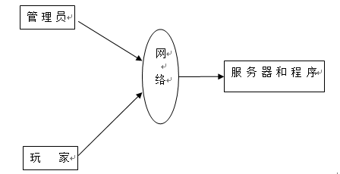

图4-1系统结构

登录系统结构图，如图4-2所示：

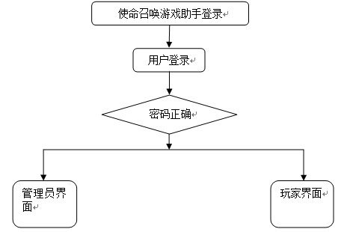

图4-2登录结构图

## 4.2 系统总功能结构设计

系统按照用户的实际需求开发而来，贴近生活。从管理员通过正确的账号的密码进入系统，可以使用相关的系统应用。管理员总体负责整体系统的运行维护，统筹协调。

系统整体模块设计：系统分为管理员和玩家两大角色，系统管理员有最大的权限，总体功能展示如图4-3所示。



图4-3 系统总体功能图

## 4.3 数据库设计

数据库设计（Database Design）是针对特定的数据库管理体系，针对特定的数据库进行结构和构建的流程。

在信息系统的开发与推荐中，数据库的设计是实现数据库与应用的关键技术。因为数据库应用系统的复杂性，使得数据库的开发工作非常复杂，所以优化的设计不是一朝一夕就可以完成的，而是一个“循序渐进”的过程，即将数据库中的数据目标和它们的相互关系进行计划和组织。

通过对使命召唤游戏助手的主要功能信息进行规划并分为若干功能实体信息，实体信息将使用E-R图加以表示，本系统的主要功能实体图如下图所示：



图4-4水平评估实体属性图



图4-5游戏资讯实体属性图



图4-6战绩信息实体属性图



图4-7游戏道具实体属性图



图4-8玩家实体属性图

## 4.4 数据表

把按照数据库理念建立的E-R图，转换为国际关系信息库。在关联数据库中，统计关联主要由统计表所构成，但是表的构成主要体现在表格的数文字段上。如下表所示。

表4-1：token表

|  |  |  |  |  |  |
| --- | --- | --- | --- | --- | --- |
| 字段名称 | 类型 | 长度 | 字段说明 | 主键 | 默认值 |
| id | bigint |  | 主键 | 主键 |  |
| userid | bigint |  | 用户id |  |  |
| username | varchar | 100 | 用户名 |  |  |
| tablename | varchar | 100 | 表名 |  |  |
| role | varchar | 100 | 角色 |  |  |
| token | varchar | 200 | 密码 |  |  |
| addtime | timestamp |  | 新增时间 |  | CURRENT_TIMESTAMP |
| expiratedtime | timestamp |  | 过期时间 |  | CURRENT_TIMESTAMP |

表4-2：水平评估

|  |  |  |  |  |  |
| --- | --- | --- | --- | --- | --- |
| 字段名称 | 类型 | 长度 | 字段说明 | 主键 | 默认值 |
| id | bigint |  | 主键 | 主键 |  |
| addtime | timestamp |  | 创建时间 |  | CURRENT_TIMESTAMP |
| wanjiazhanghao | varchar | 200 | 玩家账号 |  |  |
| wanjiaxingming | varchar | 200 | 玩家姓名 |  |  |
| pinggushijian | datetime |  | 评估时间 |  |  |
| pinggutupian | longtext | 4294967295 | 评估图片 |  |  |
| zonghezhanli | int |  | 综合战力 |  |  |
| pingguneirong | longtext | 4294967295 | 评估内容 |  |  |

表4-3：游戏资讯

|  |  |  |  |  |  |
| --- | --- | --- | --- | --- | --- |
| 字段名称 | 类型 | 长度 | 字段说明 | 主键 | 默认值 |
| id | bigint |  | 主键 | 主键 |  |
| addtime | timestamp |  | 创建时间 |  | CURRENT_TIMESTAMP |
| title | varchar | 200 | 标题 |  |  |
| introduction | longtext | 4294967295 | 简介 |  |  |
| picture | longtext | 4294967295 | 图片 |  |  |
| content | longtext | 4294967295 | 内容 |  |  |

表4-4：道具种类

|  |  |  |  |  |  |
| --- | --- | --- | --- | --- | --- |
| 字段名称 | 类型 | 长度 | 字段说明 | 主键 | 默认值 |
| id | bigint |  | 主键 | 主键 |  |
| addtime | timestamp |  | 创建时间 |  | CURRENT_TIMESTAMP |
| daojuzhonglei | varchar | 200 | 道具种类 |  |  |

表4-5：配置文件

|  |  |  |  |  |  |
| --- | --- | --- | --- | --- | --- |
| 字段名称 | 类型 | 长度 | 字段说明 | 主键 | 默认值 |
| id | bigint |  | 主键 | 主键 |  |
| name | varchar | 100 | 配置参数名称 |  |  |
| value | varchar | 100 | 配置参数值 |  |  |

表4-6：战绩信息

|  |  |  |  |  |  |
| --- | --- | --- | --- | --- | --- |
| 字段名称 | 类型 | 长度 | 字段说明 | 主键 | 默认值 |
| id | bigint |  | 主键 | 主键 |  |
| addtime | timestamp |  | 创建时间 |  | CURRENT_TIMESTAMP |
| wanjiazhanghao | varchar | 200 | 玩家账号 |  |  |
| wanjiaxingming | varchar | 200 | 玩家姓名 |  |  |
| wanjiashouji | varchar | 200 | 玩家手机 |  |  |
| changci | varchar | 200 | 场次 |  |  |
| jishashu | varchar | 200 | 击杀数 |  |  |
| siwangshu | varchar | 200 | 死亡数 |  |  |
| changjunjisha | varchar | 200 | 场均击杀 |  |  |
| changjunsiwang | varchar | 200 | 场均死亡 |  |  |
| changjunzhugong | varchar | 200 | 场均助攻 |  |  |
| fenshu | int |  | 分数 |  |  |
| dengjishijian | datetime |  | 登记时间 |  |  |

表4-7：关于我们

|  |  |  |  |  |  |
| --- | --- | --- | --- | --- | --- |
| 字段名称 | 类型 | 长度 | 字段说明 | 主键 | 默认值 |
| id | bigint |  | 主键 | 主键 |  |
| addtime | timestamp |  | 创建时间 |  | CURRENT_TIMESTAMP |
| title | varchar | 200 | 标题 |  |  |
| subtitle | varchar | 200 | 副标题 |  |  |
| content | longtext | 4294967295 | 内容 |  |  |
| picture1 | longtext | 4294967295 | 图片1 |  |  |
| picture2 | longtext | 4294967295 | 图片2 |  |  |
| picture3 | longtext | 4294967295 | 图片3 |  |  |

表4-8：游戏分类

|  |  |  |  |  |  |
| --- | --- | --- | --- | --- | --- |
| 字段名称 | 类型 | 长度 | 字段说明 | 主键 | 默认值 |
| id | bigint |  | 主键 | 主键 |  |
| addtime | timestamp |  | 创建时间 |  | CURRENT_TIMESTAMP |
| youxifenlei | varchar | 200 | 游戏分类 |  |  |

表4-9：游戏道具

|  |  |  |  |  |  |
| --- | --- | --- | --- | --- | --- |
| 字段名称 | 类型 | 长度 | 字段说明 | 主键 | 默认值 |
| id | bigint |  | 主键 | 主键 |  |
| addtime | timestamp |  | 创建时间 |  | CURRENT_TIMESTAMP |
| daojumingcheng | varchar | 200 | 道具名称 |  |  |
| daojutupian | longtext | 4294967295 | 道具图片 |  |  |
| youxifenlei | varchar | 200 | 游戏分类 |  |  |
| daojuzhonglei | varchar | 200 | 道具种类 |  |  |
| daojupinzhi | varchar | 200 | 道具品质 |  |  |
| tianjiashijian | datetime |  | 添加时间 |  |  |
| wanjiazhanghao | varchar | 200 | 玩家账号 |  |  |
| wanjiaxingming | varchar | 200 | 玩家姓名 |  |  |
| daojushuliang | int |  | 道具数量 |  |  |

表4-10：玩家

|  |  |  |  |  |  |
| --- | --- | --- | --- | --- | --- |
| 字段名称 | 类型 | 长度 | 字段说明 | 主键 | 默认值 |
| id | bigint |  | 主键 | 主键 |  |
| addtime | timestamp |  | 创建时间 |  | CURRENT_TIMESTAMP |
| wanjiazhanghao | varchar | 200 | 玩家账号 |  |  |
| mima | varchar | 200 | 密码 |  |  |
| wanjiaxingming | varchar | 200 | 玩家姓名 |  |  |
| xingbie | varchar | 200 | 性别 |  |  |
| nianling | varchar | 200 | 年龄 |  |  |
| touxiang | longtext | 4294967295 | 头像 |  |  |
| wanjiashouji | varchar | 200 | 玩家手机 |  |  |

表4-11：用户表

|  |  |  |  |  |  |
| --- | --- | --- | --- | --- | --- |
| 字段名称 | 类型 | 长度 | 字段说明 | 主键 | 默认值 |
| id | bigint |  | 主键 | 主键 |  |
| username | varchar | 100 | 用户名 |  |  |
| password | varchar | 100 | 密码 |  |  |
| role | varchar | 100 | 角色 |  | 管理员 |
| addtime | timestamp |  | 新增时间 |  | CURRENT_TIMESTAMP |

# 5 系统详细设计

## 5.1 小程序端（玩家功能）

玩家登录，玩家进入小程序，输入自己的账号和密码进行系统登录操作，如图5-1所示。

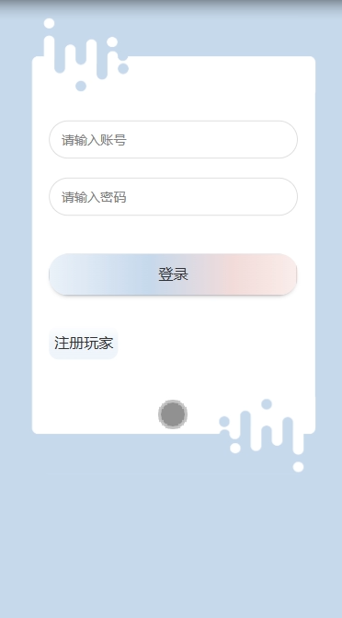

图5-1登录界面图

注册玩家，进入玩家注册页面，通过填写玩家账号，密码，确认密码，玩家姓名，性别，年龄，头像，玩家手机等信息进行注册操作，如图5-2所示。

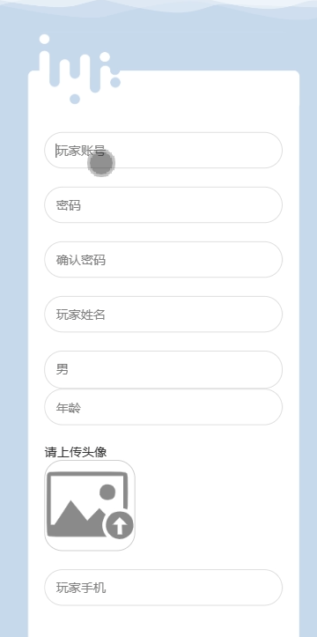

图5-2玩家注册界面图

玩家登录系统后，可以对首页、我的等内容进行详细操作，如图5-3所示。

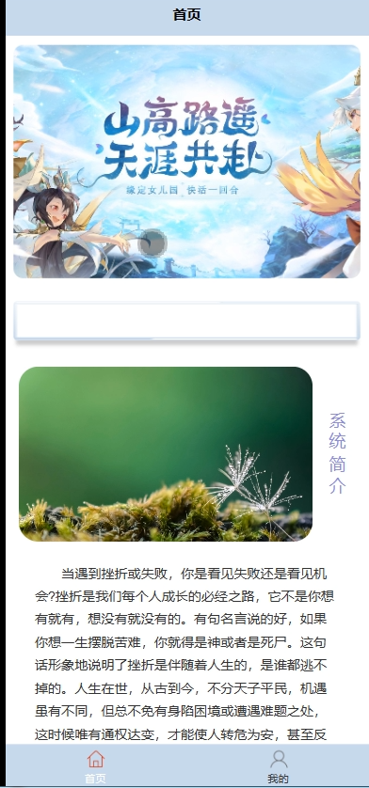

图5-3 小程序首页界面图

玩家，在我的页面可以对游戏道具，战绩信息，水平评估等详细信息进行操作，如图5-4所示。

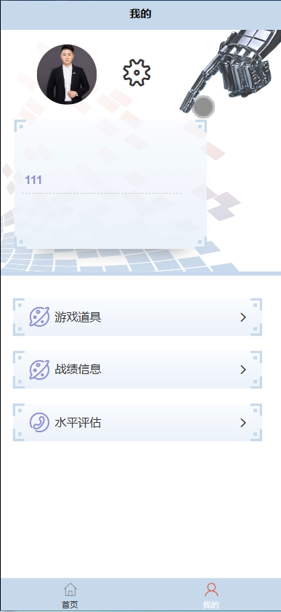

图5-4玩家管理界面图

## 5.2管理员模块功能

登录，管理员通过输入用户名，密码并点击登录进入系统操作进行操作，如图5-5所示。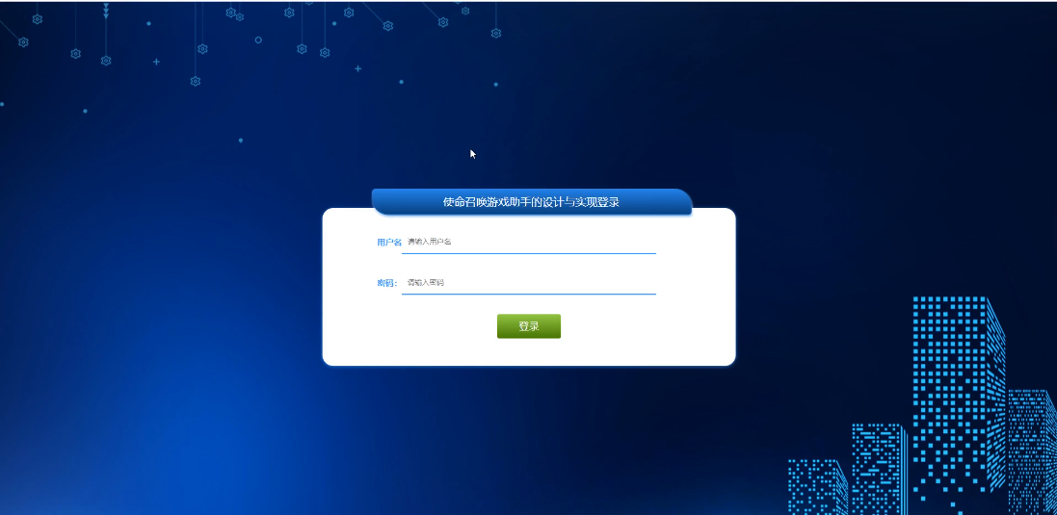

图5-5登录界面图

管理员登录系统后，可以查看系统首页，个人中心，玩家管理，游戏分类管理，道具种类管理，游戏道具管理，战绩信息管理，水平评估管理，系统管理等功能，还能对每个功能逐一进行相应操作，如图5-6所示。

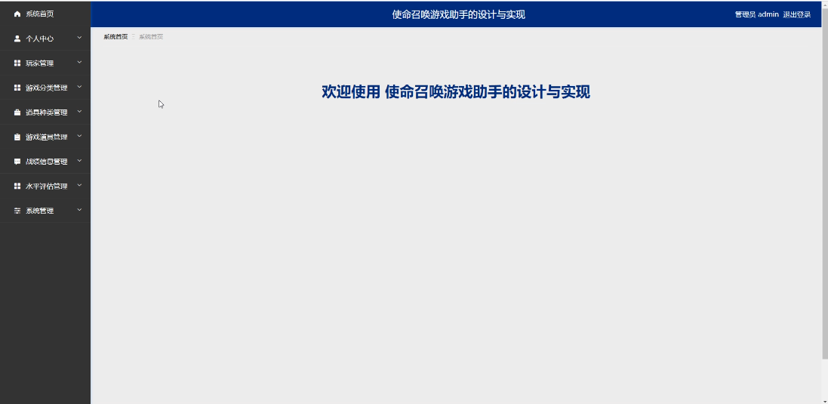

图5-6管理员功能界面图

管理员点击玩家管理，在玩家页面输入玩家账号进行查询，新增或删除玩家列表，并根据需要对玩家详细信息进行详情，修改或删除等操作，如图5-7所示。

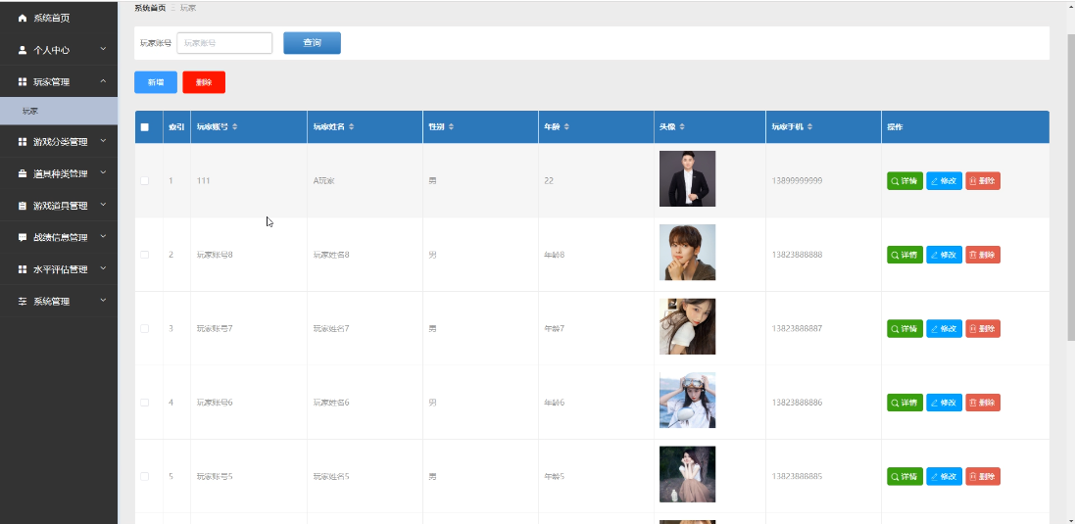

图5-7玩家管理界面图

管理员点击游戏分类管理，在游戏分类页面输入游戏分类进行查询，新增或删除游戏分类列表，并根据需要对游戏分类详细信息进行修改或删除等操作，如图5-8所示。

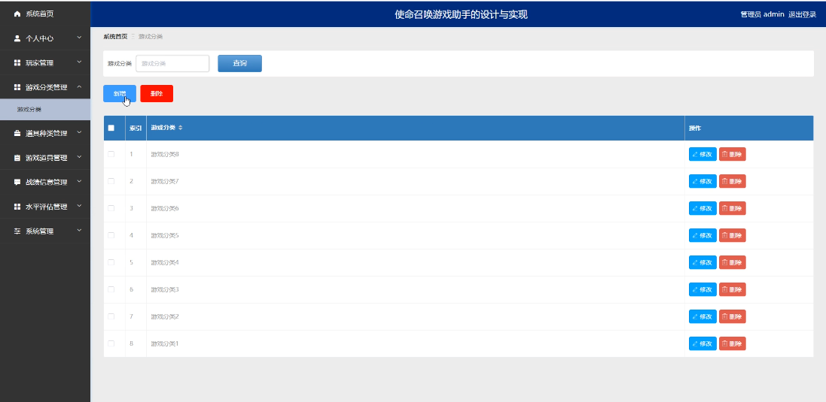

图5-8游戏分类管理界面图

管理员点击道具种类管理，在道具种类页面输入道具种类进行查询，新增或删除道具种类列表，并根据需要对道具种类详细信息进行修改或删除等操作，如图5-9所示。

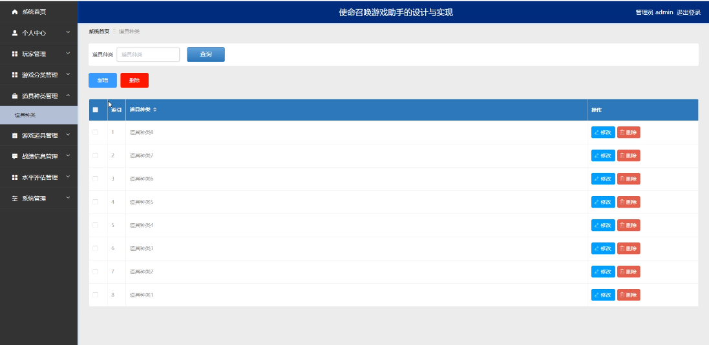

图5-9道具种类管理界面图

管理员点击游戏道具管理，在游戏道具页面输入道具名称和选择游戏分类进行查询或删除游戏道具列表，并根据需要对游戏道具详细信息进行详情，修改或删除等操作，如图5-10所示。

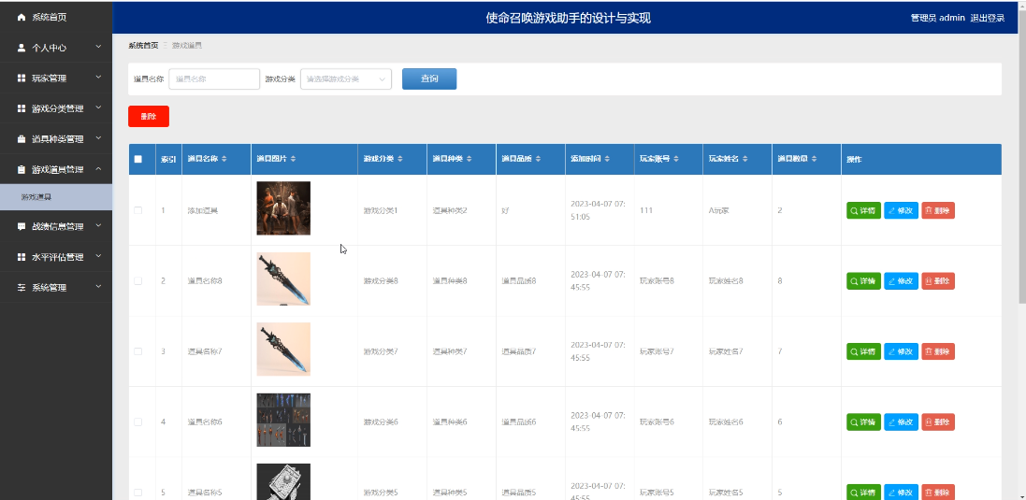

图5-10游戏道具管理界面图

管理员点击战绩信息管理，在战绩信息页面输入场次进行查询或删除战绩信息列表，并根据需要对战绩详细信息进行详情，修改或删除等操作，如图5-11所示。

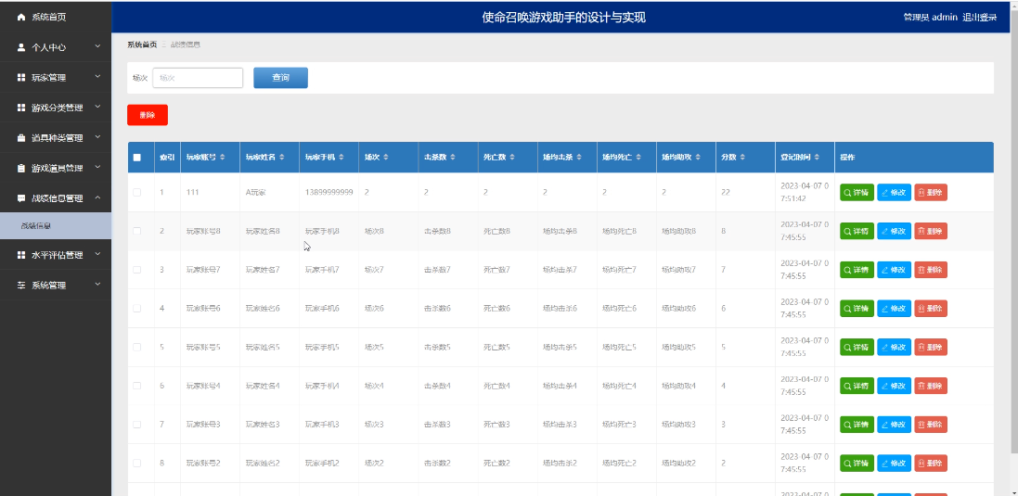

图5-11战绩信息管理界面图

管理员点击系统管理，在游戏咨询输入标题进行查询，新增或删除游戏资讯列表，并根据需要对游戏资讯详细信息进行详情，修改或删除操作；还可以对轮播图管理，关于我们，系统简介等信息进行操作；如图5-12所示。

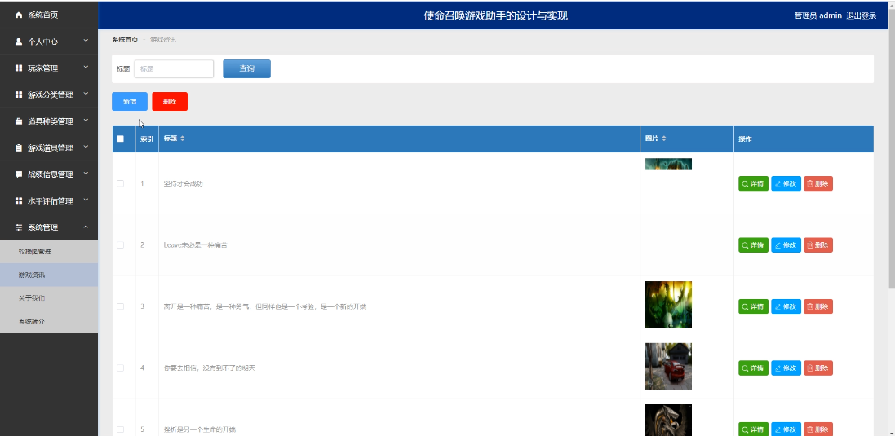

图5-12系统管理界面图

# 6 系统测试

系统测试的好坏直接影响到软件的生存期，一个健全的测试流程可以确保系统的生命期。此章关键详细介绍实际操作条件和检测。

## 6.1 运行环境

### 6.1.1软件平台

（1）所用开发工具：IDEA+MySQL数据库；

（2）服务器系统：Windows 10操作系统；

（3）客户端系统：Windows 10 操作系统。

### 6.1.2 硬件平台

使命召唤游戏助手系统硬件环境需求并不是非常苛刻，服务器端和用户端都不需要太高的配置。目前主流的硬件配置足够满足运行条件。项目的体积不大，所需资源不多，推荐配置为，CPU达到1Ghz，内存达到2GB，磁盘空间达到500G，便可以流畅运行。

## 6.2 测试过程

### 6.2.1 界面测试

在开发期间对前端界面主要进行以下几方面的测试：

(1）网页页面的合理布局，及其背景色表明是不是恰当，感观是不是简约美观，是不是符合规定，实际操作是不是便捷；

(2）在不一样电脑浏览器上的展现是不是正常的、美观；

(3）放缩、挪动、更新对话框时表明是不是正常的；

(4）网页页面中的连接部位方式是不是有利于客户搜索和了解。

系统前端经过以上几方面的测试，显示正确，界面简洁美观，未出现问题；用户可以简单上手，测试结果达到了预期效果。

### 6.2.2 功能测试

程序主要针对以下几点功能测试：

（1）登录测试：测试输入不正确的手机号和登录密码，手机号和密码为空，输入恰当的手机号和登录密码时，是不是能正常地进到系统软件；

（2）注册测试：测试在输入不完善的注册信息内容和注册用户信息时，系统软件能不能得出提醒；用户注册取得成功后能不能取得成功注册；

（3）用户信息改动测试：账号登录后，测试私人信息改动是不是取得成功；

### 6.2.3系统的测试环境

（1）系统测试的性能要求

性能要求指系统需要的存储容量，安全性，运行效率等方面。模块测试 ，测试每个模块的 程序 是否 有错 误； 组装测试 ，测试模块之 间的接口是否 正确 ；确认测试，测试 整个软件系统 是否满足用户 功能 和性 能的要求。

本系统运行 环境为网 络版，在 运行 时对 系统整体性能要有一定的要求，要求：软 硬件最低要求 ：系 统环境winXP＋M yS QL +e clipse硬件系统环境P4 2.4、5 12 MB 内存、80G硬盘结合实际信息及成本方面考虑未作保密因为本系统运行对保密方面没有很高的要求 。此外，对其 它软 件几乎没 有依赖性，程序健 壮性较好。

（2）测试数据

是白盒测试，主要使用代码检查方法，由测试人员根据业务需求对系统批量程序的代码或脚本进行检查，较容易发现一些直观的问题，比如判断条件中的比较符号写反、判断条件的遗漏、边界值的遗漏等。此外，代码检查有助于加深测试人员对数据处理功能的理解，进行黑盒测试案例设计时更有针对性。

是黑盒测试，即运行批量程序，在运行过程中检查是否出现报错信息与中断，运行结束后对生成的数据表或数据文件，即目标表检查。目标表检查是数据处理类系统测试最主要的内容，通过检查间接验证系统实现的加工逻辑是否正确满足业务需求。目标表检查一般是通过编写SQL语句查询的方式实现。

结 论

本文章针对目前使命召唤游戏助手管理的方式，以及对其需求进行了细致的剖析，并在此基础上，开发了一套适合于现代的使命召唤游戏助手管理的软件。方便用户快捷地管理使命召唤游戏助手信息。在开发过程中，我查阅了大量的相关资料，并利用网上使命召唤游戏助手管理的文章进行了全面详细的需求分析。在导师的帮助下，我学习并克服了技术难点，基本完成了使命召唤游戏助手所要求的功能。

该系统的开发架构十分合理，在开发初期、中期维护、后期维护等方面都能很好地满足开发人员对复杂的编程结构的需求。通过对系统的多次重复测试，发现了很多bug和问题，并对其进行了修正，从而使程序的运行质量得到了改善。整个系统经过了测试，取得了预期的结果，并将在今后的工作中进一步改进和改进。

该系统在功能实现上主要包括系统首页，个人中心，玩家管理，游戏分类管理，道具种类管理，游戏道具管理，战绩信息管理，水平评估管理，系统管理等功能进行管理。在项目开发方面，采用Spring Boot框架集和mysql数据库进行开发，使系统开发更加稳定、易于维护。在使用方面，该系统节省了大量的人力和物力，具有响应速度快、页面美观等优点。

作为一个使命召唤游戏助手系统，该系统具有简单、方便、易于管理的优点。由于对框架和技术语言的掌握不够，系统只能实现基本功能，不能突破创新。希望我的技术能够得到改进和创新，从而完善和创新我国的使命召唤游戏助手管理体制。例如：

（1）在功能方面，由于技术上的限制，没有完整的设计来实现完全创新的系统功能，数据表设计也没有完成，可以增加维护记录、访客信息管理等功能来完善使命召唤游戏助手控制系统。

（2）优化页面后，您可以设计自己的徽标和更漂亮的标语。同时，您可以替换一组基于引导的前端组件库sui，以美化系统方面。

（3）代码：以前的样式在编写代码时缺乏创新。与其他系统相比，该管理系统简单、独创。在功能代码的实现方面，代码是复杂的，需要修改编码规范和页面样式。在这个考试项目中，我对分层设计的思想有了更好的理解。

参考文献

1. 微信公布小程序最新成绩:日活用户超4亿,相关从业者达536万[J].高科技与产业化,2020(9):6.
2. 袁媛,程静娴,陈倩倩,丁萍.基于“互联网+”延续护理服务在尿路造口患者出院随访中的应用[J].护理与康复,2019,18(12):67-72.
3. 周菁,曾颖.微信平台与传统纸质满意度调查在门诊患者的应用与比较[J].护理与康复,2018,17(10):73-75.
4. 徐星明.微信小程序第三方平台的设计与实现[D].济南:山东大学,2020.
5. 谭彩姬,郭海玲,郭衬好,等.微信小程序在择期剖宫产术前访视中的应用[J].齐鲁护理杂志,2020,26(8):113-115.
6. [KILGOUR J M,](http://ras.hbut.edu.cn/rwt/CNKI/https/PNSXR55MMF3C6Z5PNNVT65UFPE/home/search?sw=6&sw-input=Kilgour%20James%20M)[GRUNDY L,](http://ras.hbut.edu.cn/rwt/CNKI/https/PNSXR55MMF3C6Z5PNNVT65UFPE/home/search?sw=6&sw-input=Grundy%20Lisa)[MONROUXE L V](http://ras.hbut.edu.cn/rwt/CNKI/https/PNSXR55MMF3C6Z5PNNVT65UFPE/home/search?sw=6&sw-input=Monrouxe%20Lynn%20V).A Rapid Review of the Factors Affecting Healthcare Students' Satisfaction with Small-Group[J].[Active Learning Methods](http://ras.hbut.edu.cn/rwt/CNKI/https/PNSXR55MMF3C6Z5PNNVT65UFPE/journal/index/STJD104013340978), 2019,28(1): 15-25.
7. 马钰,李真真,白旭升,张巍,李文生.CBL教学法结合微信小程序在病理住培中的应用[J].科教文汇(上旬刊),2021(06):120-123.
8. 胡海峰,王影,周丹丹,李国安,张春宇,王东旭.基于影像微信公众平台的PBL教学法在医学影像专业实践技能教学中的应用[J].中国卫生产业,2020,17(02):161-165.
9. 钟德琳,陈融,杨光鑫,张灵,彭鹏.微信辅助教学在放射住院医师规范化培训中的应用[J].继续医学教育,2019,33(04):43-44.
10. 曹艳云,徐顺明.微信在皮肤科教学中的应用探析[J].继续医学教育,2020,34(01):57-59.
11. 莫柳.基于微信小程序开发商品归类学习平台的可行性分析[J].商场现代化,2019,(11):7-8.
12. 袁堂青,亓婧.基于微信小程序的开发与研究[J].网络安全技术与应用,2020(04):66-67.
13. 王晓洁.微信小程序的不同激励策略对初中历史课程学习的影响研究[D].内蒙古师范大学,2019.
14. 朱德建,胡平.基于SSM的冷链云平台设计与实现[J].电脑知识与技术,2019,15(24):42-56.
15. 刘茜颖,张艳红.基于SSM的线上教育系统设计与实现[J].电脑编程技巧与维护,2021,(10):45-59.
16. 董尊骅.基于SSM框架的大米原料品质指标数据库平台的设计与实现[J].南方农机,2021,52(11):9-10.
17. 许跃颖.基于敏捷开发的SSM Web应用开发措施[J].电子技术与软件工程,2021,(12):28-29.

# 致 谢

时光是这个世界上最快而又最慢，最长而又最短，最平凡而又最珍贵，最容易被忽略又最令人难忘的东西，回望大学三载，可谓白驹过隙，匆匆而已。

然而，时光虽逝，宝贵的情谊却是永恒的，在这三年的光阴里，我最想感谢的就是我的家人、老师以及同窗。寸草之心，难报三春之晖，感谢我的家人，不辞辛劳，让我在求学期间，能够心无旁骛，不为世俗所扰；天涯有尽，师恩无穷，感谢我的恩师马明亮教授，他温文尔雅、学识渊博让我领略到了何谓学者风范，他乐观、豁达让我体会到了广阔的胸襟与格局，尤其要感谢他在我论文撰写期间的辛勤付出，无论他工作多忙，都会给予我细致耐心地指导；山水一程，三生有幸，感谢兄弟姐妹们，你们的每一次鼓励与帮助都让我倍感温暖。

最后，借此机会，祝愿身边遇到的每一位：万般熙攘化清风朗月，四方梦想皆如愿以偿。